《软件体系结构》课程设计(综合实验)
任 务 书

- 目的与要求
软件体系结构是软件工程专业的专业必修课。软件体系结构是软件工程方法学的一个分支，开设本课程的目的是使学生在了解了软件工程基础原理、方法、过程的基础上进一步掌握软件结构设计的基本理论和方法，培养设计软件结构的基本能力。本课程的基本内容包括软件体系结构的基本概念、发展现状、软件体系结构风格、传统的软件体系结构、现代软件体系结构等。
本课程实验的目标是培养学生的基础编程能力，其培养目标是程序员；软件工程课程使学生上升到软件系统的认识，其培养目标是软件工程师。本课程教学内容属于软件工程的概要设计阶段的方法学，其培养目标是软件架构师。
二、 主要内容
任务目标设计一个“基于黑板架构的多机器人协作巡检仿真”，多机器人协作完成地图的探索，示意图如图1所示。参考软件架构如图2所示。

图1 多车协作探索地图
要求：各组件之间共享数据、各组件高度独立、各组件易于升级、在保证个组件独立性的前提下尽可能提高系统运行效率、易于调试、需要一个界面组件查看运行状态。开发语言不限、运行平台不限。
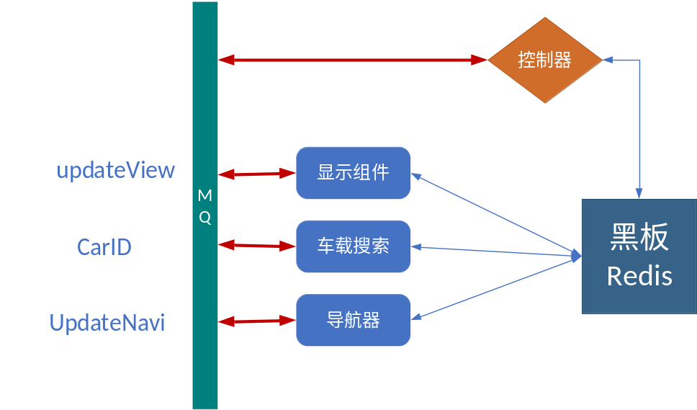
图2 参考系统架构

三、 进度计划
序号 | 设计(实验)内容 | 完成时间 | 备注
1 | 功能分布、接口设计 | 13周周一 | 讨论
2 | 消息中间件搭建  黑板数据字典详细设计与开发  部分构件详细设计与开发 | 13周周二 | 讨论  组件设计
3 | 黑板数据字典完善  构件详细设计与开发 | 13周周三
4 | 构件之间协调开发、调试 | 13周周四
5 | 测试、系统完善与验收 | 13周周五 | 验收

四、 设计（实验）成果要求
- 依据参考软件架构设计自己的详细软件结构。要给出功能分布设计的理由、列出每个构件、连接件的清单和其功能分配表。
- 详细阐述完成每个构件的设计，包含但不限于：承担的系统功能、服务能力（每次计算需要多长时间、可否并行调度等）、输入/输出接口设计、通信协议、约束条件（在什么条件下不能运行）；
注意：每个构件都要编译为独立的计算组件，比如exe形式、jar形式或其它语言的运行形式。可以通过控制台、桌面、网络等程序独立启动。用户可独立启动、添加新的小车参加地图任务探索。导航器可启动1~N个，从而分解导航压力。显示界面可以独立部署多个，同时显示系统状态。
- 详细阐述每个连接件的设计，包含但不限于：角色任务、通信方式、通信频次、通信速率、并发个数等。
- 详细阐述黑板组件的设计,包含但不限于：车、车的任务（下个位置的队列）、车的状态、协作状态、地图空间状态等信息的数据字典、读写约束、读写方法等。
- 控制器要独立运行，且在操作系统中只能运行一个实例。
- 完成实验报告。

五、 考核方式
- 在微机上检查学生的软件结构的设计、代码的运行请，并请学时解释核心接口和特色设计；
- 实验报告的检查。

